Муниципальное бюджетное дошкольное образовательное учреждение
Городского округа Балашиха
«Детский сад комбинированного вида №43 «Янтарный островок»

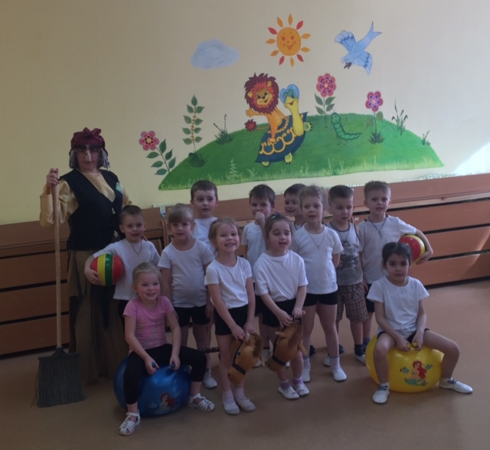
КОНСПЕКТ
Спортивное развлечение "День здоровья с Бабой-Ягой"
Спортивное развлечение
«Береги своё здоровье с Бабой-Ягой»
средняя группа

Подготовила:
воспитатель Мелехина Мария Сергеевна

Балашиха 2020г
Цель: Оздоровление и укрепление физического и эмоционального здоровья
Задачи:
1. Формирование интереса к различным видам деятельности;
3. Укрепление здоровья, содействие полноценному физическому развитию;
3. Формирование навыков и знаний о ЗОЖ.
Ход развлечения:
Баба Яга Ох! Как удачно я приземлилась! Узнали меня? Что празднуем? Именины, свадьбу, Новый год?
Ребёнок Бабуля, у нас день радости!
Баба Яга Ух ты! Радуетесь, значит! Молодцы! А мне радоваться нечему! Эх-эх-эх-эх!.. Избушку мою помните? На курьих ножках? Так вот сбежала она... И стала я бездомная. Бомж - одним словом. А вы мою избушку не видали?
Дети Нет!
Ребёнок Что же это она от тебя сбежала? Может, ты ее чем-то обидела?
Баба Яга Я? Обидела? Да я самая безобидная бабушка на свете! Ну, бывает иногда, немножко расшумлюсь. Так это ж все от нервов. Нервы-то у меня, понимаешь, слабые, не могу удержаться. А вообще-то я хорошая, веселая, люблю пошутить, поиграть.
Ребёнок А ты с нами поиграй, повеселись, может она к тебе и вернётся.
Баба Яга: Хорошо, но сначала предлагаю провести разминку. Вы готовы?
-Мы руками хлоп-хлоп-хлоп,
-Мы ногами топ-топ-топ,
-Мы глазами миг-миг-миг,
-Мы плечами чик-чик-чик
Раз - туда, два - сюда,
Повернись вокруг себя
Раз присели, два привстали
Руки к верху все подняли!

Баба Яга
–Вам весело?
– Ну, это уже слишком! Я ведь всё-таки Баба Яга, и мне не нравится, когда очень весело. Надо вам настроение испортить! Люблю я поворчать, это моё любимое занятие. Сейчас я буду на вас ворчать, а вы должны будете отвечать!
Проводится игра
«Это я, это я, это все мои друзья!»

Баба Яга
Отвечайте громко, дружно: «это я, это я, это все мои друзья».
Отвечайте громко, но
Есть условие одно:
Кое-где вы промолчите,
А где нужно – там кричите!
- Кто из вас, скажите, дети, целый год мечтал о лете?
- Кто из вас сейчас узнаем, здесь от скуки умирает?
- Кто в лесу, на речке, в поле играться любит на просторе?
- Летом кто всех удивляет – в постели лёжа отдыхает?
- Кто, хочу у вас узнать, любит петь и танцевать?
- Кто из вас не ходит хмурый, любит спорт и физкультуру?
- Кто из вас такой ловкач, лучше всех играет в мяч?
- Кто из вас, все скажут ах, загорает в сапогах?
- Кто их вас, узнать хочу, забияка и драчун?
- Кто из вас, из всех, ребятки, держит вещи все в порядке?
- Кто из вас, из малышей, ходит грязный до ушей?

Баба Яга У-у-ух, как хорошо поворчали, мне даже легче стало!
Ой, только что-то жарко сегодня, мне бы водички попить. А ну, скорей, наберите мне водички! Я пока сяду погляжу, как вы справитесь над моим следующим заданием.
Проводится эстафета «Не промахнись»
Дети делятся на две команды. На расстоянии 3 м лежит обруч, у ребенка в руках мешочки, задача ребенка попасть в обруч мешочком. Побеждает команда, которая первая выполнить задание.
Баба Яга Вижу – шустрые вы ребята. Предлагаю с моей метлой
поиграть.
Проводится игра «Бегающая метла»
Дети делятся на две команды. Кто быстрее пролетит на метле Бабы-Яги.
- Приседай столько раз, сколько пальцев на руке у нас.
- Подпрыгни столько раз, сколько девочек у нас.
- Похлопай столько раз, сколько мальчиков у нас.
- Проскачи на метле по кругу.
- Стой на одной ноге, сохраняя равновесие, пока дети считают до десяти.
Баба Яга Ребята, посмотрите, что ещё есть в моей сумке! Там еще спряталось одно задание для вас.
Проводится эстафета «Удержи волшебное яблоко»
Дети делятся на две команды. Между ног удержать «яблоко» мяч и допрыгать до конуса и обратно.
Проводится эстафета «Переправа»
Дети делятся на две команды. Капитан команды, становится пере правщиком. По очереди переправляет ребенка с одного берега на другой. Побеждает, та команда. Которая сделала это быстрее.
Проводится эстафета «Попрыгунчик»
Дети также делятся на команды. И прыгают на больших мечах до конуса. Кто быстрее допрыгает. Та команда и победила.
Раздаётся телефонный звонок
Баба- Яга Алло Баба-Яга у аппарата. Как вернулась? На совсем?
Дети: Что случилась Баба- Яга?
Баба-яга Избушка моя, та, которая на курьих ножках вернулась. Ну всё, ребята, мне пора домой. Спасибо вам! До новых встреч.



